编号：2019F0209

哈尔滨工业大学
“大学生创新创业训练计划”
创新训练项目申请书

项目名称： | 基于物联网的智能国际象棋对弈系统
申请级别： | 校级 拟申请经费 10000 元
执行时间： | 2019年 10月至 2020年 10月
负责人： | 郭茁宁 |  | 学号： | 1183710109
联系电话： | 13905082373 |  | 电子邮箱： | 847738428@qq.com
院系及专业： |  | 计算机科学与技术学院-软件工程专业
指导教师： | 聂兰顺 |  | 职称： |  | 副教授
联系电话： | 13945068547 |  | 电子邮箱： |  | nls@hit.edu.cn
指导教师： | 刘劼 |  | 职称： |  | 教授
联系电话： | 13701022478 |  | 电子邮箱： |  | jieliu@hit.edu.cn
院系及专业： |  | 计算机科学与技术学院-物联网工程

哈尔滨工业大学本科生院制
填表日期： 2019 年 10 月 8 日

一、课题组成员：（包括项目负责人、按顺序）
姓名 | 性别 | 所在院 | 年级 | 学号 | 身份证号 | 本人签字
郭茁宁 | 男 | 计算机科学与技术学院 | 大二 | 1183710109 | 350581200004173518
林亦宁 | 女 | 电子信息与工程学院 | 大二 | 1180500806 | 350303200007141028
方景瑞 | 男 | 计算机科学与技术学院 | 大二 | 1180301002 | 429005200101193417
二、项目简介（限500字以内）：
我们小组想要设计一套基于物联网的智能国际象棋对弈系统，能够提升国际象棋棋手的下棋体验感并对其水平提升起到积极效果：通过人机对弈，棋手可以调整AI水平与自己匹敌，产生良好的训练效果，并且可以通过复盘功能了解自己的行棋缺陷；同时也可以复盘比赛棋局，AI会给出特定局面相应的评价和建议，棋手可以总结经验提升水平。我们设想在电脑上设计国际象棋AI程序，并且制作基于单片机的智能棋盘记录行棋过程，与电脑通信的过程中可以将AI分析的局势和最优走法体现在棋盘上，此外设计手机app支持棋手和观众随时随地了解棋局状态。在设计的过程中，设计国际象棋AI程序、制作智能棋盘、实现物联网通信、制作手机APP等将是我们要面临的困难，在攻克这一系列问题之后，我们预期能完成这一套系统，能够在实际操作中顺利使用。这一套系统将会为国际象棋比赛和棋手们平时训练和学习带来极大的便利，在传统的棋盘上展现了人工智能的力量，实现了电脑、手机、棋盘的多端互联，将国际象棋这一领域带上科技时代的潮流。
三、申请基础（限300字以内）：
我们对Python程序编写、单片机嵌入式设计、电子元件应用、手机APP制作等知识技能都有所了解，具备一定实践学习的基础，项目执行过程中将借助网络资料和导师等资源进行学习。我们在之前都接触过相关的科研项目，并对该项目需要的知识储备范围做了一定的前期了解。我团队中一位成员是国际象棋专业棋手，对此方面非常了解，能够对AI程序的编写和实战能力起到决定性的作用，该项目的初始创意也正是由他提出。我团队部分成员在此之前有过合作完成项目。
立项报告正文
1、立项背景
国际象棋是国际通行棋种，也是一项全球性智力竞技运动。而目前，许多训练基地大多采用大班教学的指导方法，缺乏对棋手进行个性化指导；想随时找到水平相当的对手也是有困难的。随着科学技术的发展，与人机对战成为了一种学习提升的有效途径，但市面上大多数APP都不智能，很难替代一对一面对面指导的方式，同时单调的手指在屏幕上滑动，缺少真实感，也免不了乏味感的产生。
基于物联网的智能国际象棋对弈系统，能够提升国际象棋棋手的下棋体验感并对其水平提升起到积极效果：通过人机对弈，棋手可以调整AI水平与自己匹敌，产生良好的训练效果，并且可以通过复盘功能了解自己的行棋缺陷；同时也可以复盘比赛棋局，AI会给出特定局面相应的评价和建议，棋手可以总结经验提升水平。
目前市面上的人机对弈国际象棋软件琳琅满目，但智能棋盘却捉襟见肘，更别说存在人机对弈与智能棋盘的结合体。现有的技术编写出强大的AI程序已经唾手可得，然而制作出智能棋盘的公司仍然少之甚少，两个方面的技术水平不平衡，影响了国际象棋在智能化方向的发展。所以我们项目的技术设想很可能将会给国际象棋界带来突破性的发展，在国际象棋紧随科技化潮流的步伐上推波助澜，为这一国际化体育竞技项目做出举足轻重的贡献。
2、研究内容
我们小组将设计一套基于物联网的智能国际象棋对弈系统，系统主要包括实现人机对战的智能棋盘等硬件设施，用于实时数据分析处理的电脑软件，与实时观战、复盘、指导的手机APP构成。针对的服务群体主要是尝试国际象棋的新手，与广大爱好国际象棋的棋手。结合物联网、人工智能等近两年科技、产业界的热门话题，旨在将该系统应用于棋手磨练棋技的指导工作中。目前功能设定主要包括：
（1）当前棋局实时显示
（2）之前棋局随时复盘
（3）重大失误点识别
（4）自定义残局开局
（5）一对一手把手指导下棋
（6）多人实时观看棋局
研究大致内容如下：
（1）制作智能棋盘：棋盘上64个格子上装有相同的感应器，不同种类的棋子底部装有不同的芯片，棋面上的64个感应器可以识别不同的棋子，在棋局对弈的过程中实时监测并记录棋子的位置变化，实时更新位置信息反馈至电脑内处理，基于AI程序的“思考”能够使电脑反馈给棋盘相应的走法，棋盘格子可以亮灯和语音来体现电脑的应着，棋手又可以依据电脑的走法来思考相应的应对策略。
（2）调试棋盘与电脑连接：电脑搭载智能算法，可以对棋手的走法做出即时相应，可以识别犯规走法，可以识别棋手重大失误，可以记录每一局对战，可以根据算法分析棋手下一步最优解，可以根据棋盘布局记录当前局势
（3）调试电脑与手机连接：电脑记录的局势通过互联网实时传输给手机，手机里APP可以以图像、语音等方式显示当前局势，多人可以通过APP进行实时观看学习。
3、预期目标
中期目标：
（1）设计出简易智能棋盘，初步实现智能棋盘与电脑的有线连接，实现棋盘数据实时传输到电脑内进行分析处理；
（2）在电脑上软件实现智能人机，能对棋手的走法做出有效对策；
（3）实现电脑与手机的连接，做出简易app界面，实时展现棋盘局势；
（4）在功能方面，由于本项目的难点是怎么定位棋子在棋盘上的位置，选择开发板调试感应器制作棋盘会花费大量时间精力，预计中期先做出标准开局功能，后续复盘等功能逐步实现；
结题目标：
（1）设计装置：结题时应该设计出智能棋盘装置，实现智能棋盘与电脑的无线连接，实现棋盘数据实时传输到电脑内进行分析处理；
（2）开发应用软件：实现智能人机功能，能对棋手的走法做出有效对策，能识别棋手重大失误点，能指导棋手下棋；
（3）开发移动软件：能实现电脑与手机的连接，做出生动形象的app界面，实时展现棋盘局势；
（4）实际测试：可供爱好者、棋手学习提升；推行这一棋盘，可尝试举行国际象棋人机对战比赛等等；
4、特色与创新
（1）当前棋局实时显示：智能棋盘上的棋子变化实时显示在app上，app上的棋子移位实时更新在智能棋盘上，方便棋手随时观察棋局与人机对战；
（2）对局记录实时完成：由电脑记录每一局的每一步，省去在对局记录纸上的操作；
（3）之前棋局随时复盘：电脑记录每一次对局，可随时复盘任意一局对战，方便反复研究琢磨对局，方便棋手制定个性化对局策略，提高棋手技艺；
（4）重大失误点识别：可智能识别任意一局对战中重大失误点，前车之鉴后车之覆，棋手之路平步青云；
（5）自定义残局开局：通过在棋盘上自定义摆放棋子，可实现残局开局，与人机反复磨练，巧解残局；
（6）一对一手把手指导下棋：可智能提示下一步的最优解，为想要提高技术的棋手提供全方位的指导；
（7）多人实时观看棋局：给有共同爱好的棋手们提供一个交流学习的方式，一起交流，共同进步；
（8）真实人机对战：摆脱传统手机app上滑动屏幕时几乎为0的反馈感，真实棋盘，享受人机对战；
（9）恰逢哈尔滨工业大学建校100周年，重现1958年全国第一台会下棋、会说话的计算机，迎接百年校庆；
5、实施方案
基于物联网的智能国际象棋对弈系统是一个结合软件和硬件的系统，棋盘上64个格子上装有相同的感应器，不同种类的棋子底部装有不同的芯片，棋面上的64个感应器可以识别不同的棋子，在棋局对弈的过程中实时监测并记录棋子的位置变化，实时更新位置信息反馈至电脑内处理，基于AI程序的“思考”能够使电脑反馈给棋盘相应的走法，棋盘格子可以亮灯和语音来体现电脑的应着，棋手又可以依据电脑的走法来思考相应的应对策略。
在搭建好基本的硬件之后，我们将进行网站与APP同时开发的路线。APP上可以实时传送电脑记录的数据，手机界面上可以显示出当前局势，观战者可以通过观战模式进行观看学习，对弈者可以通过教学模式得到最佳落子方式。网站上可以实时分析当前局势及胜负率，在人人对战模式中，可以提示对弈者最佳落子位置，提示重大失误。在人机对战模式中，可以根据下棋者水平调整落子位置，提示重大失误，给出相应建议策略。
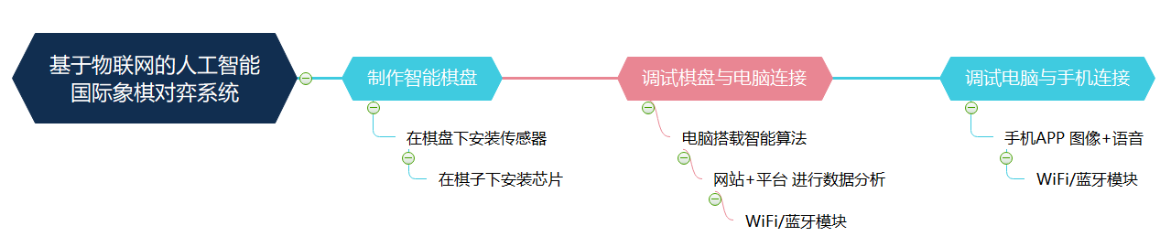
图 1系统设计功能构想流程图
6、进度安排
时间 | 进度安排
2019.10-11 | 编写国际象棋AI程序
2019.12-2020.4 | 搭建调试硬件物联系统
2020.5 | 完成基本对弈功能
2020.6-7 | 设计配套手机APP
2020.8 | 网站和服务器搭建及连接
2020.9 | 系统细节优化完善
实际日程推进表
 | 19.10 | 19.11 | 19.12 | 20.1 | 20.2 | 20.3 | 20.4 | 20.5 | 20.6 | 20.7 | 20.8 | 20.9
编写国际象棋AI程序
搭建基于单片机的硬件系统
完成基本对弈功能
设计配套手机APP
网站和服务器搭建及连接
系统细节优化完善
7、经费预算
预算类别 | 主要用途 | 预算金额（元）
材料费 | STM32F767开发板及配件 | 2000
材料费 | 智慧棋盘 | 1500
材料费 | 传感器模块 | 1800
材料费 | LED模块和语音模块 | 600
材料费 | 棋盘材料 | 300
材料费 | 光学设备 | 500
分析测试费 | 硬件调试 | 400
资料费 | 相关工具书 | 400
预算类别 | 主要用途 | 预算金额（元）
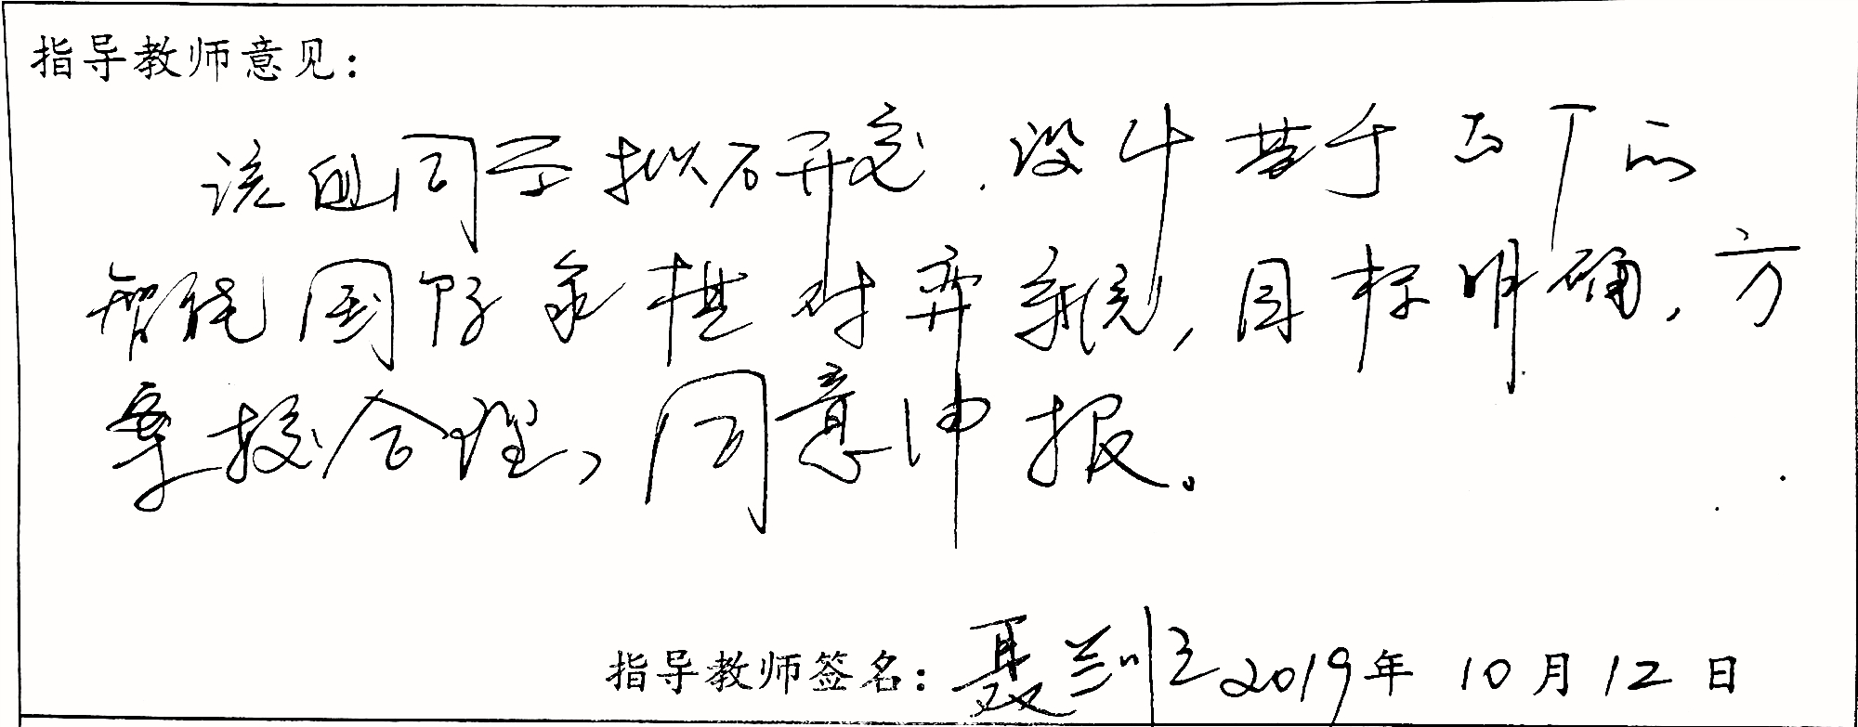
四、评审情况：
指导教师意见：
指导教师签名： 年 月 日
院系审核意见：
院系负责人签名： 年 月 日
学院专家组评审意见：
项目目标明确，较有创意。在项目立项和技术方案的设计上思路清晰，具有较大的可行性。同意申报。
组长签名：张宇 2019年 10月 23日
学校认定意见及批准经费：
负责人签名： 年 月 日

